

**BÁO CÁO ASSIGNMENT**

**[Chủ đề về shop bán quần áo]**

MÔN XÂY DỰNG TRANG WEB

**Môn: Xây dựng trang Web**

Giảng viên hướng dẫn : Hồ Thị Hồng Nga

Mã số sinh viên : Ps23798

Họ tên sinh viên : Trần Huỳnh Thanh Đạt

Lớp : IT17303_3

WebSite BÁN QUẦN ÁO (Web tham khảo: lider.vn)

1. Mô tả WebSite

* ***Shop bán quần áo mang thiết kế theo xu hướng thế giới và đồng thời hài hòa cùng nhịp sống hiện đại tại Việt Nam***
* ***Website cung cấp các mặt hàng hiện đại phù hợp cho giới trẻ***
* ***Website có kèm theo giá tiền tương xứng để cho khách hàng dễ dàng lựa chọn***
* ***Website có đầy đủ thông tin cụ thể để khách hàng có thể tìm hiểu hoặc ra tại cửa hàng***
* ***Website có sử dụng hình thanh toán chuyển tiền qua tài khoản***

1. Sơ đồ WebSite

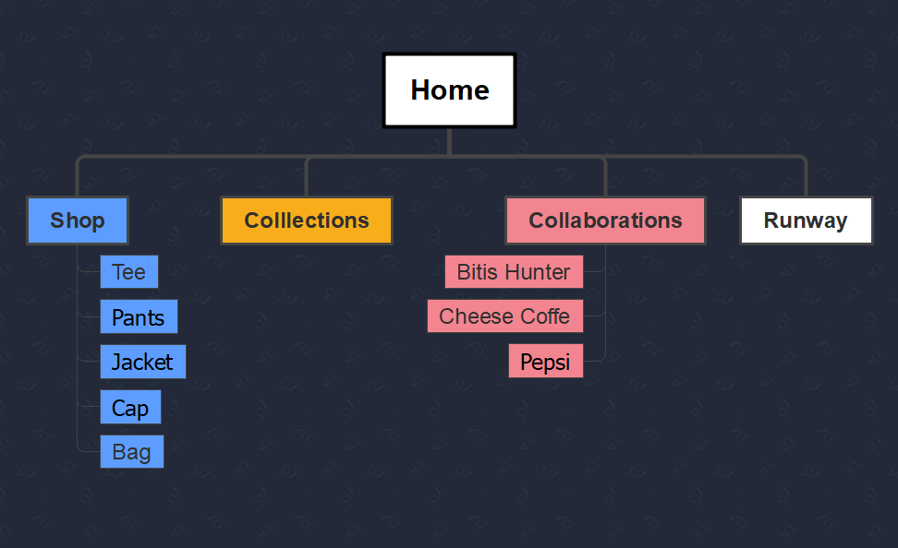

1. Phác thảo WebSite Trang chủ (Các bạn có thể sử dụng photoshop, word,…)

***Lưu ý:*** *Dựa vào các web tham khảo để phác thảo layout cho web của mình. Có thể thêm, bớt hoặc điều chỉnh khác so với trang gốc tham khảo cho đơn giản dễ thực hiện**nhé!*

<https://dattht2809.github.io/IT17303-PS23798-TranHuynhThanhDat-ASMGD2/>

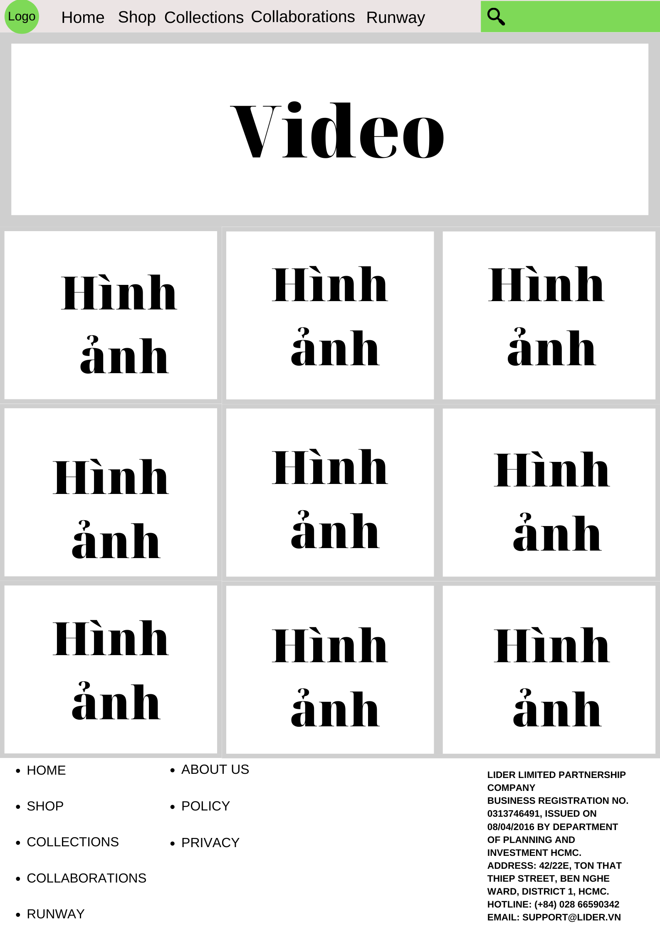

1. Phác thảo các trang con

Các bạn thực hiện tương tự để phát thảo thêm các trang con của website

